Presseinformation

Von punktgenauer IR-Temperaturerfassung bis Wärmebild

Für alle industriellen Anwendungen, die genaue und detaillierte Temperaturdaten in Echtzeit benötigen, bietet Fluke Process Instruments robuste, leistungsstarke berührungslose Infrarotmesstechnik. Das Programm umfasst Infrarotthermometer und zwei Arten von Wärmebildsystemen: Zeilenscanner und Wärmebildkameras. Diese Messinstrumente, die in sicherem Abstand zu Wärmequellen installiert werden, ermöglichen eine kontinuierliche Temperaturüberwachung und -steuerung im Bereich von -40 °C bis 3200 °C. Jede Produktfamilie enthält geeignete Spektralmodelle für diverse Anwendungen, die auch unter schwierigen Bedingungen wiederholbar messen. Messdaten können u. a. über Analogschnittstellen, Industrieprotokolle, OPC oder Webserver ausgegeben werden. Geräte mit analogen und digitalen Ausgängen, beispielsweise Profinet und Videostreaming, können gleichzeitig ausgeführt werden. Die zugehörigen Softwarepakete erfassen, protokollieren und visualisieren Temperaturdaten und erlauben die Konfiguration von Hardware- oder Softwarealarmen.

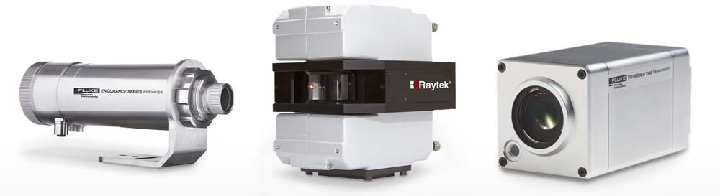
Bild: Infrarot-Punktsensoren und Wärmebildsysteme überwachen die Produktqualität und die Einhaltung von Grenzwerten und gewährleisten die Sicherheit von Prozessen und Anlagen

Pyrometer dienen zur punktgenauen Messung kleiner Zielbereiche. Quotientenpyrometer können sogar Objekte messen, die kleiner als das Sichtfeld sind, wie zum Beispiel dünne Drähte oder geschmolzenes Glas und Metall. Dank einzigartigen Visieroptionen – einschließlich Video-Fernüberwachung mit dem Endurance-Sensor – haben Anwender die volle Kontrolle über ihre Messanwendung. Installationskosten lassen sich durch Mehrkopf-Systeme, die über eine einzige Schnittstelle angebunden werden, und durch Vernetzung mehrerer Geräte minimieren. OEMs können Miniaturausführungen besonders einfach und ohne zusätzliche Schnittstellen integrieren; dafür werden die vollständigen Protokollinformationen und ein optionales Hardware-Entwicklerkit mitgeliefert.
Wärmebildsysteme können Prozesse und Anlagen im Ganzen oder in großen Ausschnitten erfassen. Geräte der Baureihe Raytek MP150 Linescanner erstellen Thermogramme von bewegten Prozessen, indem sie Zeile für Zeile scannen. Die Wärmebildkamera ThermoView TV40 dient zur Überwachung kontinuierlicher und diskreter Fertigungsverfahren sowie von Anlagen und Arealen. Benutzer können diverse Messfelder (AOI) für die Erkennung von Temperaturabweichungen und Trendanalysen definieren. Ein zugehöriges Schwenk- und Kippgehäuse ermöglicht Rundumansichten. Mehrere Bilder können in der Software zusammengeführt werden. Der Hersteller bietet umfassendes Zubehör zum Schutz der Messtechnik vor Hitze, Kälte, Feuchtigkeit und Schmutz. Jede der genannten Technologien hat ihre Stärken. In einigen Anwendungen mag eine Kombination verschiedener Geräte die beste Lösung sein. Ein internationales Team von messtechnischen Experten und Anwendungsspezialisten berät Kunden bei der optimalen Systemkonfiguration für ihr spezifisches Projekt.
Weitere Informationen: https://lp.flukeprocessinstruments.com/infrared-temperature-solutions-ien-ger-eblast/

Bilder: | infrared_sensing_product_range | Zeichen: | 2795
Dateiname: | 202103018_pm_ir-messtechnik_de | Datum: | 10.03.2021
Über Fluke Process Instruments
Fluke Process Instruments entwickelt, fertigt und vertreibt ein umfassendes Programm an Infrarot-Messsystemen und Temperaturüberwachungslösungen für industrielle Anwendungen, Instandhaltung und Qualitätskontrolle. Die Produkte, die weltweit unter den Marken Raytek, Ircon und Datapaq vertrieben werden, stehen für über 150 Jahre Technologieführerschaft im Bereich der Temperaturmessung.
Über Fluke
Die 1948 gegründete Aktiengesellschaft Fluke mit Sitz in Everett (Washington), USA, ist der internationale Marktführer im Bereich kompakter elektronischer Test- und Messgeräte. Anwender sind technisches Fachpersonal, Ingenieure, Elektriker und Messtechniker, die industrielle, elektrische und elektronische Anlagen und Kalibrierprozesse einrichten, testen und bedienen.

Kontakt:  Fluke Process Instruments GmbH  Leonardo Trame  Blankenburger Straße 135  13127 Berlin  Tel.: 030 / 478 008-0  E-Mail: marketing@flukeprocessinstruments.de  Internet: www.flukeprocessinstruments.com | gii die Presse-Agentur GmbH  Immanuelkirchstraße 12  10405 Berlin  Tel.: 030 / 538 965 - 0  E-Mail: info@gii.de  Internet: www.gii.de

